渔乐生活
可行性分析报告

文件状态：  [√]草稿  [ ]正式发布  [ ]正在修改 | 文件标识： | PRD-2018-G06-FAR
文件状态：  [√]草稿  [ ]正式发布  [ ]正在修改 | 当前版本： | 0.1.0
文件状态：  [√]草稿  [ ]正式发布  [ ]正在修改 | 作者： | 罗培铖
文件状态：  [√]草稿  [ ]正式发布  [ ]正在修改 | 完成日期： | 2018-9-29

版 本 历 史
版本/状态 | 作者 | 参与者 | 起止日期 | 备注
0.1.0 | 罗培铖 | 罗培铖 | 2018/9/29 | 起草

目录
版 本 历 史 2
目录 3
1引言 4
1.1标识 4
1.2背景 5
1.3项目概述 5
1.3.1项目提出者 5
1.3.2项目要求 5
1.3.3项目目标 5
1.3.4实现环境 5
1.4文档概述 6
2引用文件 6
3可行性分析的前提 6
3.1项目的要求 6
3.2项目的目标 6
3.3项目的环境、条件、假定和限制 7
3.3.1软硬件限制 7
3.32开发环境 7
3.4进行可行性分析的方法 7
4可选的方案 7
4.1可重用的系统，与要求之间的差距 7
4.1市场上主要的APP 7
4.2可选择的系统方案-APP 9
4.3可选择的系统方案-微信小程序 9
4.4可选择的系统方案-H5应用 10
4.5选择最终方案的准则 10
5所建议的系统 11
5.1对所建议的系统的说明 11
5.2数据流程和处理流程 11
5.3影响(或要求) 12
5.3.1设备 12
5.3.2软件 12
5.3.3开发 12
6经济可行性(成本----效益分析) 12
7技术可行性(技术风险评价) 12
8法律可行性 12
9用户使用可行性 12
10其他与项目有关的问题 13
11注解 13
附录 13

1引言

1.1标识
文件名称：可行性分析报告
标识号：PRD-2018-G06-FAR
版本号：0.1.0

1.2背景
杨枨先生作为一名钓鱼爱好者，需要建立一个可以基于位置分享的渔友信息分享平台。

1.3项目概述

1.3.1项目提出者
姓名 | 联系电话 | 邮箱 | 地址
杨枨 | 13357102333 | yangc@zucc.edu.cn | 理四504
侯宏仑 | 13071858629 | houhl@zucc.edu.cn | 理四501

1.3.2项目要求
开发为各地的渔友提供交流的平台，基于地理位置的信息分享，快速聚集附近相同爱好的渔友，提供及时通讯，技术交流，预报天气等服务。

1.3.3项目目标
项目提出人希望
- 平台基于地理位置分享钓鱼信息（钓鱼点）。
- 钓友可以通过平台进行简单的对话，收发私信。

1.3.4实现环境
可用实现环境表：
服务器 | 云服务器（测试用）
开发平台 | 微信web开发者工具
后 台 | 方案一：servlet方案二：Django
数 据 库 | MySQL
其他软件 | Microsoft office系列软件，Rational系列软件

项目组成员空余时间表：
 | 周一 | 周二 | 周三 | 周四 | 周五 | 周六 | 周日
上午-1
上午-2
下午-1
下午-2
晚

1.4文档概述

2引用文件
[1] 张海藩,牟永敏.软件工程导论（第六版）
[2] GB+T-8567-2006.国标《计算机软件文档编制规范》
[3] GB/T19000—2008/ISO9000.国标《质量管理体系 基础和术语》

3可行性分析的前提

3.1项目的要求
项目发起人和客观事实条件要求开发团队在 2019年1月9日完成“渔乐生活”项目的需求分析工程。
开发为各地的渔友提供交流的平台，基于地理位置的信息分享，快速聚集附近相同爱好的渔友，提供及时通讯，技术交流，预报天气等服务。
文档要求提交可行性分析报告、项目总体项目计划，包括WBS,OBS,GANT等过程性附件、需求开发计划、需求变更控制文档、需求规格说明书、系统设计计划、概要设计说明书、质量保证计划、编码与系统实现计划、测试计划、工程部署计划、培训计划、系统维护计划、项目总结报告等。为确保项目的顺利实施，组员之间加强沟通一周举行一次会议

3.2项目的目标
当前市场上可供渔友使用的基于地理位置分享的app，还很少见，并且功能简陋，信息密度不够大，覆盖范围不广，分享的信息不够及时，不能给渔友良好的游戏体验。为了满足市场需求，加强附近渔友之间的沟通，一款基于地理位置分享信息的平台急需出现。通过使用本平台，满足渔友的需求。

3.3项目的环境、条件、假定和限制

3.3.1软硬件限制
小组成员使用自己的笔记本，使用由配置管理员下发的虚拟机，使用相同版本的软件，和操作系统。
小组git仓库放在阿里云服务器上，提供公网域名访问。

3.32开发环境
- 盗版操作系统。
- IDEA学生包（JAVA后台）、Eclipse J2EE 社区版
- 微信web开发者工具
- 文档工具：office，project，Axure rp，IBM Rational RequisitePro，IBM Rational Software Architect，Visio。

3.4进行可行性分析的方法
从经济可行性，技术可行性，操作可行性，法律可行性方面进行研究论证。调查市场上现存的各种类似与本项目的产品，研究这些产品的优缺点，局限性等情况，对杨枨和一些钓鱼爱好者进行走访调查，了解用户需求，分析其可行性，并最终整合生成可行性报告，提出系统方案。

4可选的方案

4.1可重用的系统，与要求之间的差距
由Apple的appstore和各大安卓市场以及微信公众号上的搜索结果得出。

4.1市场上主要的APP
能找到的，有基本规模的公司都发行了android和ios相对应的app。
有两款是基于地理位置的，其功能点和本项目相似：


钓点：
优点：
可以查看附近的鱼塘（收费的那种），野钓，渔具店，并且可以查看详情。
缺点：
查看详情的界面信息量不足。没有用户交流功能，就只能看看地图。
展示：
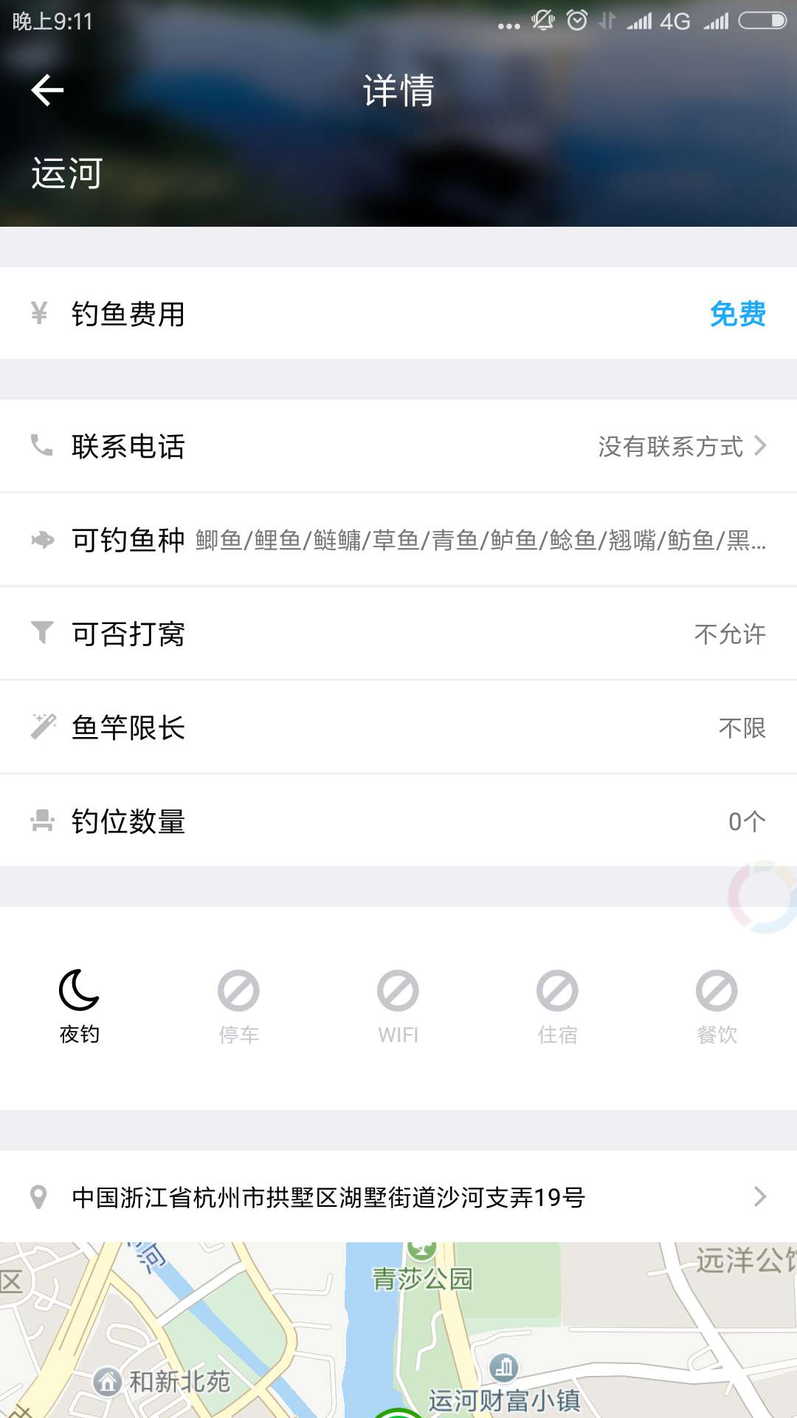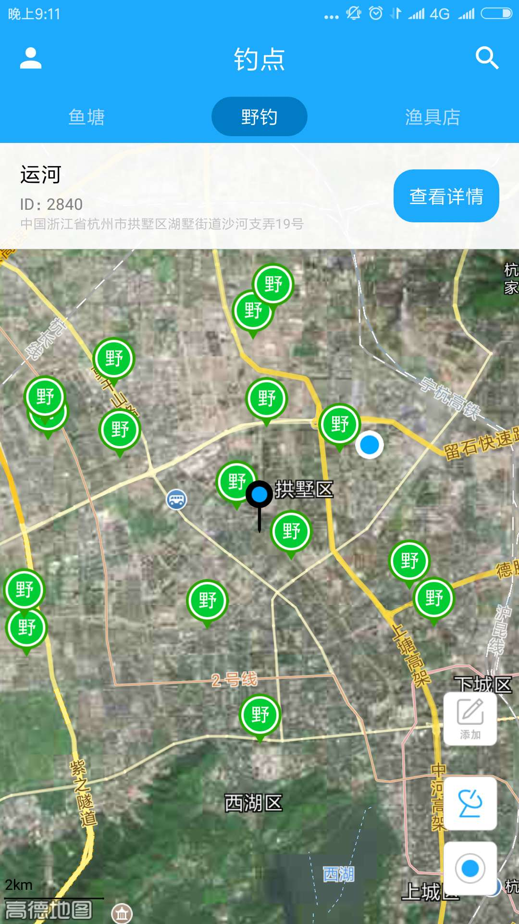
渔获：
优点：
可以查看附近钓点、渔具店、垂钓园、港口、湖泊、岛屿，查看天气，可以关注周边钓友，还可以看他们发的短视频，可以和他们聊天，发私信，可以向他们公司购买渔具，还可以记录自己的钓鱼感想，发表文章，要啥有啥！
缺点：
感觉没啥缺点，功能太多？
展示：
地理位置：
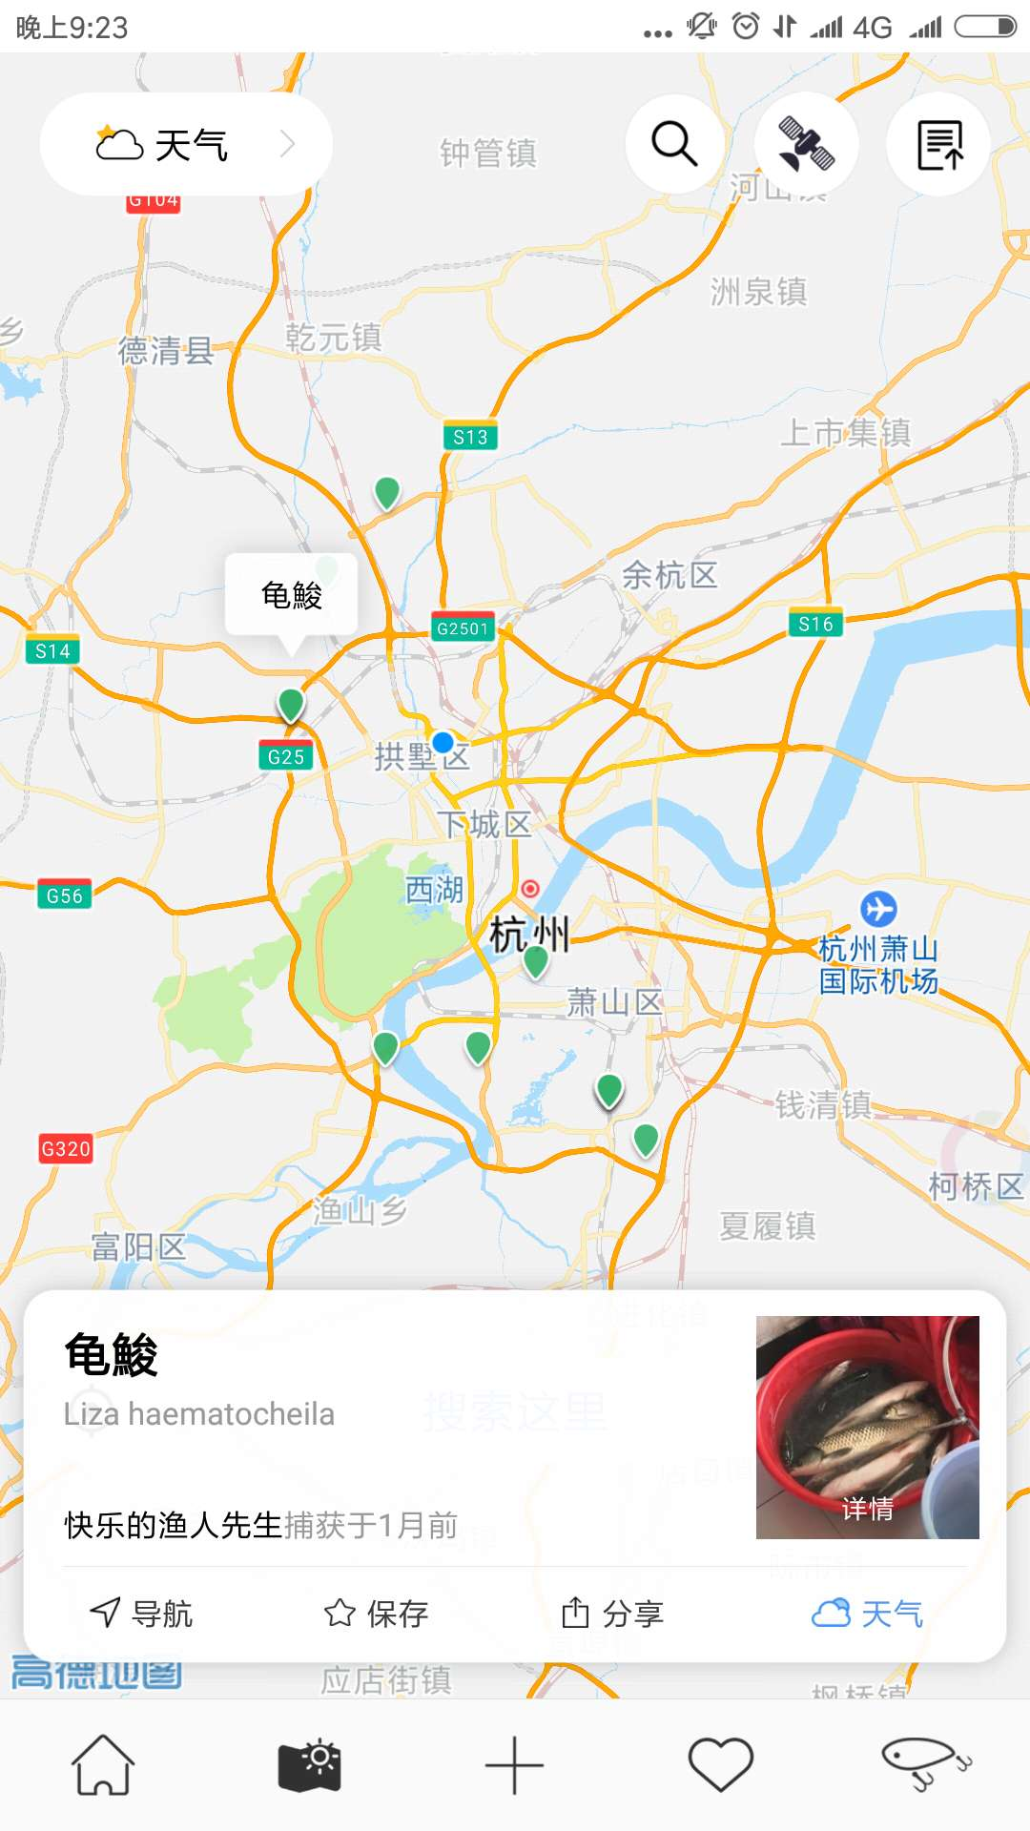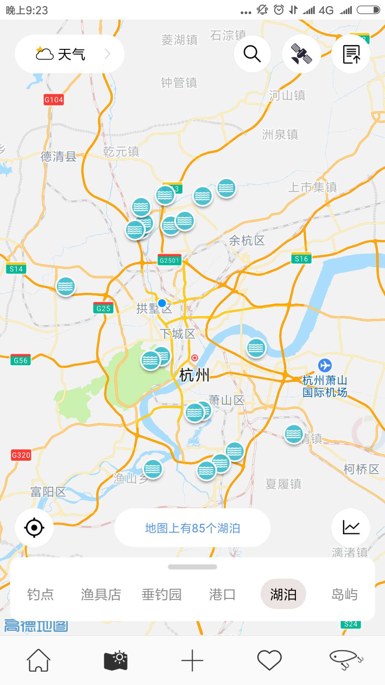
社交元素：
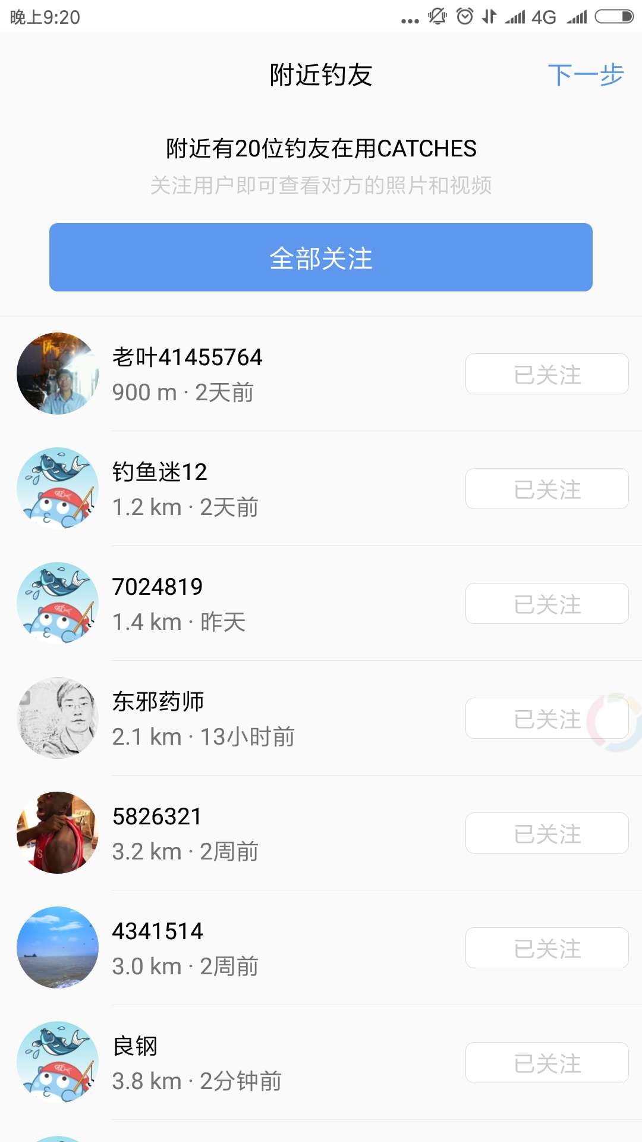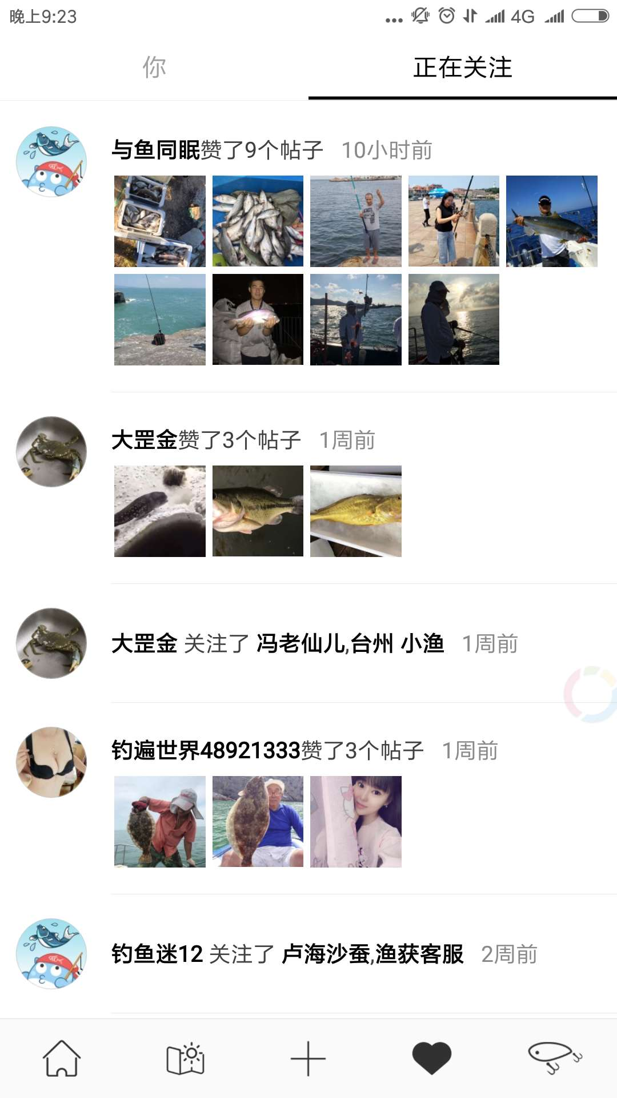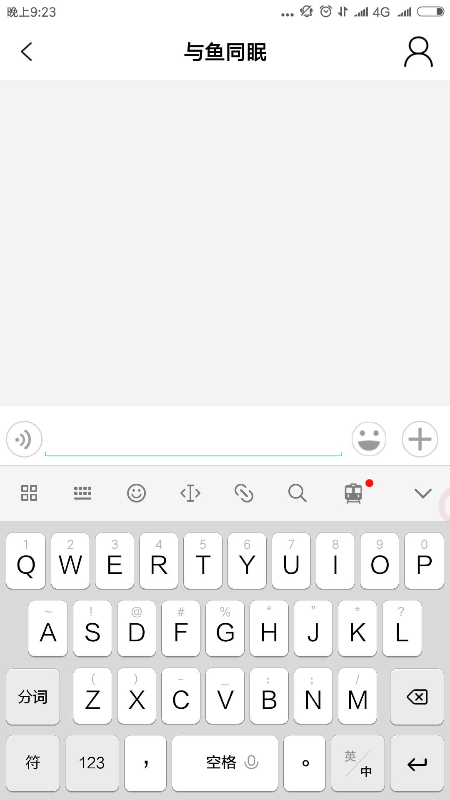

4.2可选择的系统方案-APP
使用Android平台，后台采用Servlet或者Spring Boot 提供Http服务。
使用Apache服务器做静态文件服务，Nodejs或者是Servlet/Spring Boot提供接口，使用Vuejs框架做平台后台管理用户界面。
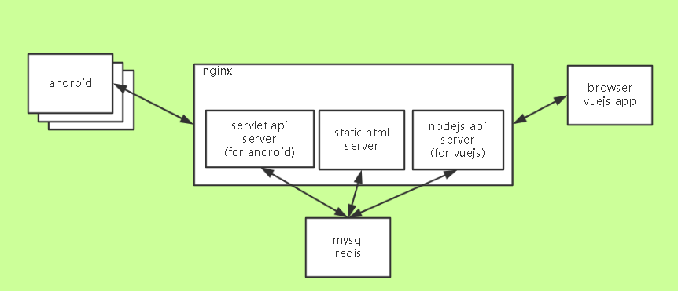

4.3可选择的系统方案-微信小程序
使用微信小程序平台，后台采用Servlet或者Spring Boot 提供Http服务。
使用Apache服务器做静态文件服务，Nodejs或者是Servlet/Spring Boot提供接口，使用Vuejs框架做平台后台管理用户界面。
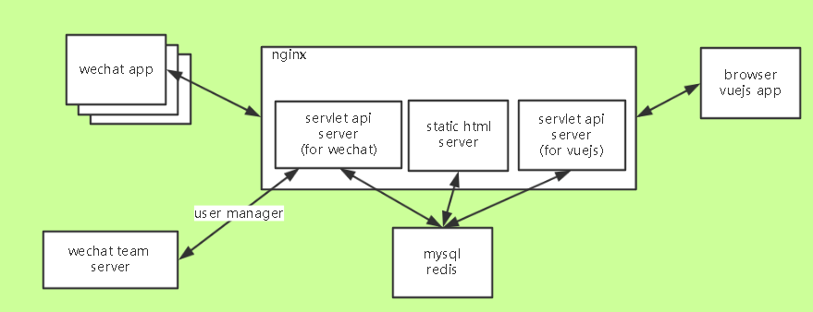

4.4可选择的系统方案-H5应用
使用浏览器上的H5应用作为用户的入口，后台采用Servlet或者Spring Boot 提供Http服务。
使用Apache服务器做静态文件服务，Nodejs或者是Servlet/Spring Boot提供接口，使用Vuejs框架做平台后台管理用户界面。
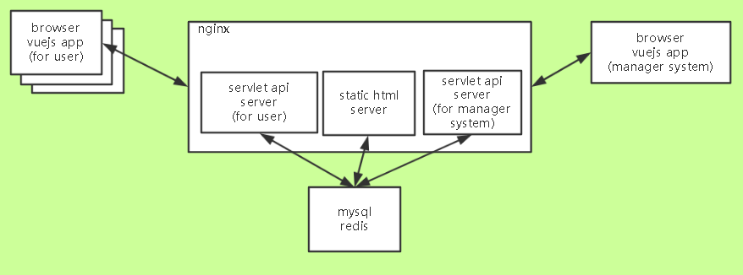

4.5选择最终方案的准则
方案 | 优点 | 缺点
方案一 | 使用app作为与用户交互的主要界面，可以充分发挥用户设备的硬件水平，提供最优质的用户界面和用户体验。 | 本小组技术栈不全面，只能提供android平台的开发，不能保证在大部分的安卓手机上保持兼容问题。
方案二 | 基于公众号易于推广，基于微信有利社交，界面灵活，有利于敏捷开发。微信提供了摄像头等的硬件支持。 | 不能满足项目提出者的发私信的需求。微信不允许小程序内的通讯功能。
方案三 | 基于方案二，虽然两个本质上都是H5应用，开发限制减少，可以实现社交的需求。 | 页面载入时间长，用户体验不好，相比微信小程序，和手机硬件的交互少，不利于后期的发展。

5所建议的系统

5.1对所建议的系统的说明

5.2数据流程和处理流程

5.3影响(或要求)
根据《2016中国体育消费生态报告》，垂钓类消费集中在26-35岁（80后），该群体在垂钓类消费中占68.97%。这与过去钓鱼是中老年人运动的印象不同了。年轻化是多位业内人士首要谈及的市场变化。

5.3.1设备
对android设备没有很高的要求，只要是普通的安卓手机就可以了，手机只要可以上网就可以了，网站后台使用浏览器登陆，也没啥特别的要求，不要用IE啥的，主流浏览器都可以。

5.3.2软件
是一个市场急需的产品。

5.3.3开发
开发使用敏捷模型，快速固化项目提出者的需求，并且快速实现掉。

5.3.4环境
软件的开发环境：

- WebStorm/Sublime/Chrome （前端开发）
- Rational software architect （UML建模工具）
- MySQL （数据库）
- SourceTree/Git/GitKraken （配置管理软件）
- Office（文档编辑，工程管理等）
- Windows10/Windows7/CentOS7

6经济可行性(成本----效益分析)
学校项目，不谈钱。

7技术可行性(技术风险评价)

7.1项目风险级别
风险类别 | 描述
技术风险 | 通常包括软件开发阶段人员的技术无法达到开发的要求，以及开发过程中，用户对技术的要求无法达到。
参与者风险 | 通常用户更改，开发人员的变更以及减少，开发人员请假生病以及课程繁忙等。
结构风险 | 通常包括系统结构的改变和人员配置的改变。
工具风险 | 通常包括开发过程中的工具无法达到开发的要求，以及工具的变更和出错情况。
任务风险 | 通常包括开发人员对任务分配的不平均，以及开发人员没有即使有效的完成自己的任务。

7.2项目风险概率和影响定义
参数 | 定性描述 | 进度 | 成本 | 质量 | 范围
概率 | 高 | 表示发生的可能性
概率 | 中
概率 | 低
影响 | 高 | 进度延期半个月以上 | 成本超支20% | 项目最终结果实际无法使用 | 每月重大变更大于3起
影响 | 中 | 进度延期一周以上 | 成本超支10%～20% | 质量降低到顾客不能接受的程度 | 每月重大变更大于2起
影响 | 低 | 进度延期三天以上一周以内 | 成本超支小于5% | 仅有要求极其严格的应用受到影响 | 每月变更大于5起

7.3风险评估
风险 | 优先级 | 影响程度 | 可能性等级
组员发生矛盾 | 高 | 高 | 中
组员不能按时完成任务 | 高 | 高 | 中
短期冲刺失败，不能拿出原型 | 高 | 高 | 高

7.4风险控制
风险 | 控制手段
组员发生矛盾
组员不能按时完成任务
短期冲刺失败，不能拿出原型

7.5关键技术分析

7.5.1 网页后端
号次 | 语言 | 框架 | 优点 | 缺点
1 | Python | Django | 入门难度低；  文档丰富；  社区活跃；  适合轻量级网站的快速开发；  组内有一成员具有该框架的开发经验； | 组内其他成员不熟悉框架。
2 | Java | Spring/Servlet | 文档丰富；  社区活跃；  组内全员熟悉Java  有成员熟悉Tomcat配置
3 | Javascript Nodejs | Express | 文档丰富；  社区活跃；  组内有一成员具有该框架的开发经验；  开发迅速，非常轻量级。 | 组内其他成员不熟悉框架。  代码长了就不好维护。

7.5.2网页后台
序号 | 使用的语言 | 框架 | 优点 | 缺点 | 评价
1 | HTML5 | Bootstrap |  | 无 | 此为组员都了解的技能；
2 | JavaScript | jQuery  Vuejs | 代码量少；  社区活跃；  功能强大；  中文文档详细。 | 无 | 此技能学习难度小，入手快。
3 | CSS | Bootstrap |  | 无 | 此技能学习难度小，入手快。

7.5.3数据库
序号 | 数据库名称 | 优点 | 缺点
1 | MySQL | 开源；  易于安装；  支持多平台；  我们都会；

8法律可行性
未预见系统开发导致的侵权、违法和责任。

9用户使用可行性
根据《2016中国体育消费生态报告》，垂钓类消费集中在26-35岁（80后），该群体在垂钓类消费中占68.97%。这与过去钓鱼是中老年人运动的印象不同了。年轻化是多位业内人士首要谈及的市场变化。

10其他与项目有关的问题
市场潜力巨大，发展势头很猛。

11注解

附录

